О внесении изменения в постановление Правления Национального Банка Республики Казахстан от 31 июля 2017 года № 149 "Об утверждении регламентов государственных услуг Национального Банка Республики Казахстан"
Утративший силу
Постановление Правления Национального Банка Республики Казахстан от 1 апреля 2019 года № 46. Зарегистрировано в Министерстве юстиции Республики Казахстан 16 апреля 2019 года № 18516. Утратило силу постановлением Правления Национального Банка Республики Казахстан от 18 мая 2020 года № 71 (вводится в действие по истечении двадцати одного календарного дня после дня его первого официального опубликования)
Сноска. Утратило силу постановлением Правления Национального Банка РК от 18.05.2020 № 71 (вводится в действие по истечении двадцати одного календарного дня после дня его первого официального опубликования).
В целях совершенствования нормативных правовых актов Республики Казахстан Правление Национального Банка Республики Казахстан ПОСТАНОВЛЯЕТ:
1. Внести в постановление Правления Национального Банка Республики Казахстан от 31 июля 2017 года № 149 "Об утверждении регламентов государственных услуг Национального Банка Республики Казахстан" (зарегистрировано в Реестре государственной регистрации нормативных правовых актов под № 15685, опубликовано 27 сентября 2017 года в Эталонном контрольном банке нормативных правовых актов Республики Казахстан) следующее изменение:

регламент государственной услуги "Выдача информации о состоянии пенсионных накоплений (с учетом инвестиционного дохода) вкладчика (получателя) единого накопительного пенсионного фонда", утвержденный согласно приложению 43 к указанному постановлению, изложить в редакции согласно приложению к настоящему постановлению.
2. Управлению рисков (Избасаров А.О.) в установленном законодательством Республики Казахстан порядке обеспечить:
1) совместно с Юридическим департаментом (Сарсенова Н.В.) государственную регистрацию настоящего постановления в Министерстве юстиции Республики Казахстан;
2) в течение десяти календарных дней со дня государственной регистрации настоящего постановления направление его копии в бумажном и электронном виде на казахском и русском языках в Республиканское государственное предприятие на праве хозяйственного ведения "Республиканский центр правовой информации" для официального опубликования и включения в Эталонный контрольный банк нормативных правовых актов Республики Казахстан;
3) размещение настоящего постановления на официальном интернет-ресурсе Национального Банка Республики Казахстан после его официального опубликования;
4) в течение десяти рабочих дней после государственной регистрации настоящего постановления представление в Юридический департамент сведений об исполнении мероприятий, предусмотренных подпунктами 2), 3) настоящего пункта и пунктом 3 настоящего постановления.
3. Управлению по защите прав потребителей финансовых услуг и внешних коммуникаций (Терентьев А.Л.) обеспечить в течение десяти календарных дней после государственной регистрации настоящего постановления направление его копии на официальное опубликование в периодические печатные издания.
4. Контроль за исполнением настоящего постановления возложить на заместителя Председателя Национального Банка Республики Казахстан Абылкасымову М.Е.
5. Настоящее постановление вводится в действие по истечении десяти календарных дней после дня его первого официального опубликования.
Председатель  Национального Банка | Е. Досаев
Приложение
к постановлению Правления
Национального Банка
Республики Казахстан
от 1 апреля 2019 года № 46
Приложение 43
к постановлению Правления
Национального Банка
Республики Казахстан
от 31 июля 2017 года № 149
Регламент государственной услуги "Выдача информации о состоянии пенсионных накоплений (с учетом инвестиционного дохода) вкладчика (получателя) единого накопительного пенсионного фонда"
Глава 1. Общие положения
1. Наименование услугодателя: акционерное общество "Единый накопительный пенсионный фонд".
Государственная услуга "Выдача информации о состоянии пенсионных накоплений (с учетом инвестиционного дохода) вкладчика (получателя) единого накопительного пенсионного фонда" оказывается акционерным обществом "Единый накопительный пенсионный фонд" (далее - услугодатель).
Прием заявлений и выдача результатов оказания государственной услуги осуществляется через:
1) услугодателя;
2) веб-портал "электронного правительства" (далее - портал).
2. Форма оказания государственной услуги: электронная (полностью автоматизированная) и (или) бумажная.
3. Результат оказания государственной услуги:
1) при личном обращении услугополучателя к услугодателю – получение у услугодателя информации о состоянии пенсионных накоплений вкладчика (получателя), оформленной в форме электронного документа, удостоверенного электронной цифровой подписью (далее – ЭЦП) уполномоченного лица услугодателя и распечатанного на бумажном носителе;
2) при обращении через портал – получение информации о состоянии пенсионных накоплений вкладчика (получателя) у услугодателя в форме электронного документа, удостоверенного ЭЦП уполномоченного лица услугодателя и направленного в "личный кабинет" услугополучателя.
Форма предоставления результата оказания государственной услуги: электронная.
Глава 2. Описание порядка действий структурных подразделений (работников) услугодателя в процессе оказания государственной услуги
4. Основание для начала процедуры (действия) по оказанию государственной услуги: представление услугополучателем для получения государственной услуги документов, предусмотренных пунктами 9, 10 стандарта государственной услуги "Выдача информации о состоянии пенсионных накоплений (с учетом инвестиционного дохода) вкладчика (получателя) единого накопительного пенсионного фонда", утвержденного постановлением Правления Национального Банка Республики Казахстан от 30 апреля 2015 года № 71, зарегистрированным в Реестре государственной регистрации нормативных правовых актов под № 11534 (далее - стандарт).
5. Сроки оказания государственной услуги указаны в пункте 4 стандарта.
6. Содержание каждой процедуры (действия), входящей в состав процесса оказания государственной услуги, длительность его выполнения, а также результат процедуры (действия) по оказанию государственной услуги, который служит основанием для начала выполнения следующей процедуры (действия) при обращении услугополучателя к услугодателю:
1) при личном обращении услугополучателя:
проверка оригинала представленного документа, удостоверяющего личность услугополучателя, поверенного лица, законного представителя услугополучателя, являющегося наследником в соответствии со свидетельством о праве на наследство по закону или по завещанию, на срок действия представленного документа;
2) при обращении поверенного лица:
проверка на правильность оформления и содержания оригинала или нотариально засвидетельствованных копий документов;
проверка полномочий поверенного лица, указанного в оригинале либо нотариально засвидетельствованной копии доверенности на получение информации о состоянии пенсионных накоплений, а также срока действия доверенности;
проверка соответствия фамилии, имени, отчества (при наличии) поверенного лица, указанных в оригинале либо нотариально засвидетельствованной копии доверенности – фамилии, имени, отчеству (при наличии), указанным в документе, удостоверяющем личность поверенного лица;
3) при обращении законного представителя: проверка соответствия фамилии, имени, отчества (при наличии) законного представителя, указанных в документе, удостоверяющем его личность, данным в документе, подтверждающем статус законного представителя;
4) при обращении услугополучателя, являющегося наследником в соответствии со свидетельством о праве на наследство по закону или по завещанию (оригинал или нотариально засвидетельствованная копия): проверка на соответствие реквизитов обратившегося лица, указанного в завещании либо свидетельстве о праве на наследство по закону или по завещанию (фамилия, имя, отчество (при наличии), дата рождения), реквизитам в оригинале документа, удостоверяющего его личность (фамилия, имя, отчество (при наличии), дата рождения);
5) проверка на соответствие:
реквизитов (фамилия, имя, отчество (при наличии), дата рождения и индивидуальный идентификационный номер (далее – ИИН) документа, удостоверяющего личность (оригинал) услугополучателя, данным автоматизированной информационной системы услугодателя (далее – АИС);
реквизитов умершего (фамилия, имя, отчество (при наличии), дата рождения), указанных в оригинале или нотариально засвидетельствованной копии свидетельства о смерти, и в оригинале или нотариально засвидетельствованной копии завещания либо свидетельства о праве на наследство по закону или по завещанию, реквизитам в АИС;
6) в случае соответствия данных и наличия открытого (действующего) индивидуального пенсионного счета (далее – ИПС) в АИС – распечатка выписки с ИПС, сформированной посредством АИС и удостоверенной ЭЦП уполномоченного лица услугодателя;
7) регистрация выписки с ИПС в журнале регистрации выписок с ИПС с заполнением всех предусмотренных граф и проставлением подписи услугополучателя, поверенного лица, законного представителя, услугополучателя, являющегося наследником в соответствии со свидетельством о праве на наследство по закону или по завещанию;
8) представление выписки с ИПС услугополучателю, поверенному лицу, законному представителю, услугополучателю, являющемуся наследником в соответствии со свидетельством о праве на наследство по закону или по завещанию.
Глава 3. Описание порядка взаимодействия структурных подразделений (работников) услугодателя в процессе оказания государственной услуги
7. Перечень структурных подразделений (работников) услугодателя, которые участвуют в процессе оказания государственной услуги:
1) филиалы услугодателя;
2) самостоятельные структурные подразделения услугодателя.
8. Описание последовательности процедур (действий) при обращении услугополучателя к услугодателю изложено согласно приложению 1 к настоящему регламенту государственной услуги.
Глава 4. Описание порядка использования информационных систем в процессе оказания государственной услуги
9. Описание порядка обращения и последовательности процедур (действий) услугодателя и услугополучателя при оказании государственной услуги через портал:
1) услугополучатель осуществляет регистрацию на портале (при первичном получении государственной услуги);
2) процесс 1 – осуществляется авторизация услугополучателя;
3) процесс 2 – формирование сообщения об отказе в авторизации в связи с имеющимися нарушениями в данных услугополучателя;
4) процесс 3 – выбор услугополучателем услуги, указанной в настоящем регламенте, а также выбор услугополучателем ключа ЭЦП либо одноразового пароля для удостоверения (подписания) запроса в случае регистрации и подключения абонентского номера услугополучателя, представленного оператором сотовой связи, к учетной записи портала;
5) процесс 4 – запрос идентификационных данных и данных о сроке действия регистрационного свидетельства ЭЦП услугополучателя в информационной системе "Национального удостоверяющего центра Республики Казахстан" (далее – ИС НУЦ) либо о наличии регистрации услугополучателя в базе мобильных граждан;
6) условие 1 – проверка срока действия регистрационного свидетельства ЭЦП и отсутствия в списке отозванных (аннулированных) регистрационных свидетельств, наличия в регистрационном свидетельстве соответствующих необходимых политик применения Национального удостоверяющего центра, а также соответствия идентификационных данных (между ИИН, фамилией, именем, отчеством (при наличии), указанным в запросе, и ИИН, фамилией, именем, отчеством (при наличии), указанным в регистрационном свидетельстве ЭЦП) либо проверка наличия регистрации услугополучателя в базе мобильных граждан;
7) процесс 5 – формирование сообщения об отказе в запрашиваемой услуге в связи с неподтверждением подлинности ЭЦП услугополучателя или несоответствия данных либо в связи с отсутствием регистрации услугополучателя в базе мобильных граждан;
8) процесс 6 – удостоверение (подписание) запроса посредством ЭЦП услугополучателя либо одноразовым паролем;
9) процесс 7 – запрос необходимых данных из ИС НУЦ и АИС;
10) условие 2 – проверка электронного документа на корректность ЭЦП, а также поступивших данных из ИС НУЦ и АИС;
11) процесс 8 – формирование сообщения об отказе в запрашиваемой услуге в связи с отсутствием и (или) несоответствием запрашиваемых данных услугополучателя в ИС НУЦ и (или) АИС;
12) процесс 9 – получение услугополучателем результата услуги, сформированного в АИС. Электронный документ формируется с использованием ЭЦП уполномоченного лица услугодателя.
10. Диаграмма функционального взаимодействия информационных систем, задействованных при оказании государственной услуги через портал, изложена согласно приложению 2 к настоящему регламенту государственной услуги.
11. Справочник бизнес-процессов оказания государственной услуги изложен согласно приложению 3 к настоящему регламенту государственной услуги.
Приложение 1
к регламенту государственной услуги
"Выдача информации о
состоянии пенсионных
накоплений (с учетом
инвестиционного дохода)
вкладчика (получателя)
единого накопительного
пенсионного фонда"
Описание последовательности процедур (действий) при обращении услугополучателя к услугодателю
Приложение 2
к регламенту государственной услуги
"Выдача информации о
состоянии пенсионных
накоплений (с учетом
инвестиционного дохода)
вкладчика (получателя)
единого накопительного
пенсионного фонда"
Диаграмма функционального взаимодействия информационных систем, задействованных при оказании государственной услуги через портал

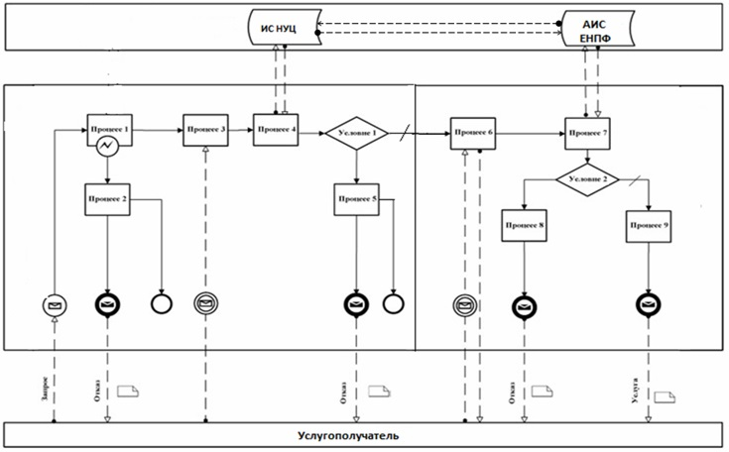

Условные обозначения

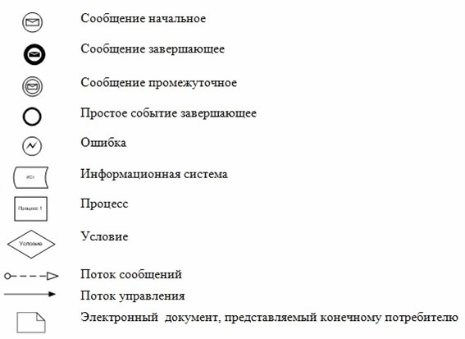

Приложение 3
к регламенту государственной услуги
"Выдача информации о
состоянии пенсионных
накоплений (с учетом
инвестиционного дохода)
вкладчика (получателя)
единого накопительного
пенсионного фонда"
Справочник бизнес-процессов оказания государственной услуги

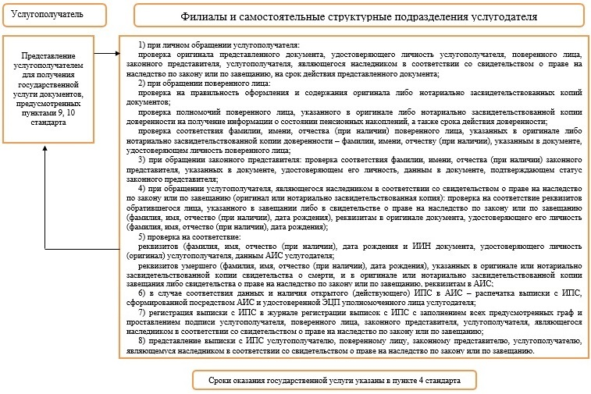

© 2012. РГП на ПХВ «Институт законодательства и правовой информации Республики Казахстан» Министерства юстиции Республики Казахстан

